1.打开 porgisp 下载软件,打开界面如下图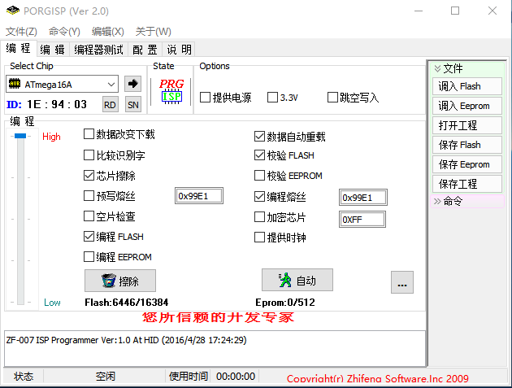

2.点击下图红色方框中的下拉框,选择芯片型号为ATmega16A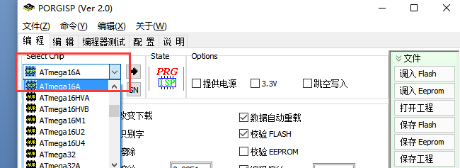

3.点击红色方框的数字

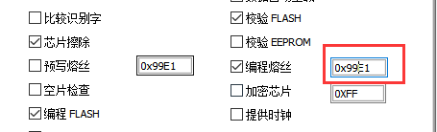

会出现如下图所示的界面,修改两个红色方框的数值

低位值为3F,高位值为D9,点击右上角的X关闭当前界面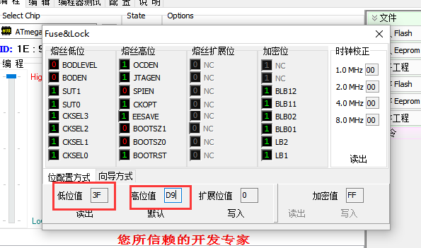

4.点击调入flash按键,选择后缀为 .hex的下载文件

之后点击自动等待进度条完成即下载成功

